SLOVENSKÝ POĽOVNÍCKY ZVÄZ

vyznačte krížikom

- Žiadosť o členstvo
- Hlásenie zmeny

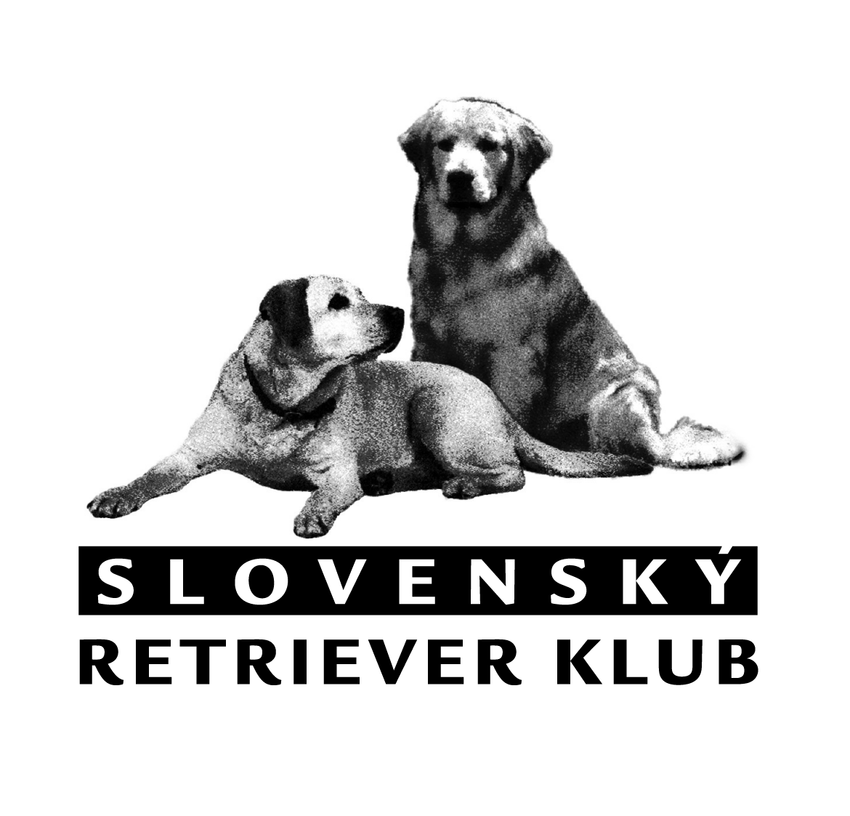
v chovateľskom klube

Slovenský retriever klub

priezvisko, meno, titul ...................................................................................................................................

dátum narodenia ......................................................... národnosť ........................................................

adresa ...........................................................................................................................................................

okres ........................................................................... kraj ...................................................................

e-mail .......................................................................... telefón ..............................................................

som držiteľ plemena | ❑ | labrador | ❑ | golden | ❑ | flat coated | ❑ | curly coated | ❑ | nova scotia | ❑ | chesapeake
som držiteľ plemena | ❑ | LR | ❑ | GR | ❑ | FCR | ❑ | CCR | ❑ | NSDTR | ❑ | CHBR
od roku | 

som člen iného chovateľského klubu .............................................................................................................

........................................................................................................................................................................

som člen OkO – RgO SPZ v ..........................................................................................................................

mám chránený názov chovateľskej stanice ...................................................................................................

som dôchodca áno nie som ťažko zdravotne postihnutý áno nie

Vyhlasujem, že sa podrobujem Stanovám SRK, ustanoveniam klubových poriadkov a uzneseniam orgánov klubu. Uvedené údaje sú pravdivé a úplné.

V .......................................... dňa ....................... podpis ....................................................

Svojim podpisom potvrdzujem, že v zmysle ustanovení nariadenia Európskeho parlamentu a rady (EÚ) 2016/679, z 27. apríla 2016 o ochrane fyzických osôb pri spracúvaní osobných údajov a o voľnom pohybe takýchto údajov (GDPR) a ustanoveniami zákona č. 18/2018 o ochrane osobných údajov a o zmene a doplnení niektorých zákonov, som bol oboznámený so spracúvaním mojich osobných údajov prevádzkovateľom Slovenský Retriever Klub; so svojimi právami a podmienkami spracúvania osobných údajov prevádzkovateľom. Spracúvanie osobných údajov prevádzkovateľom je podľa predmetu činností vykonávané najmä na právnom základe plnenia zákonnej povinnosti, právnom základe predzmluvných vzťahov a plnenia zmluvy a právnom základe oprávneného záujmu prevádzkovateľa.

- formulár je potrebné vyplniť kompletne a čitateľne, doložiť kópiami dokladov o členstve v OkO – RgO SPZ, o dôchodcovskom stave alebo ŤZP a zaslať na adresu matrikárky Slovenského retriever klubu
MARTONKOVÁ Adriana
Štefana Králika 20, 841 07 Bratislava
- vzhľadom na spôsob doručovania š. p. Slovenská pošta, rýchlejšie a menej komplikované je posielanie obyčajným spôsobom, nie doporučene a po pár dňoch telefonické overenie doručenia matrikárke SRK  +421 917 589 568

